**矵ԯꔦᛰ!ᛰ!**

BASHKIA BERAT

_____________________________________________________________________________________

Berat, me 25/03 /2016

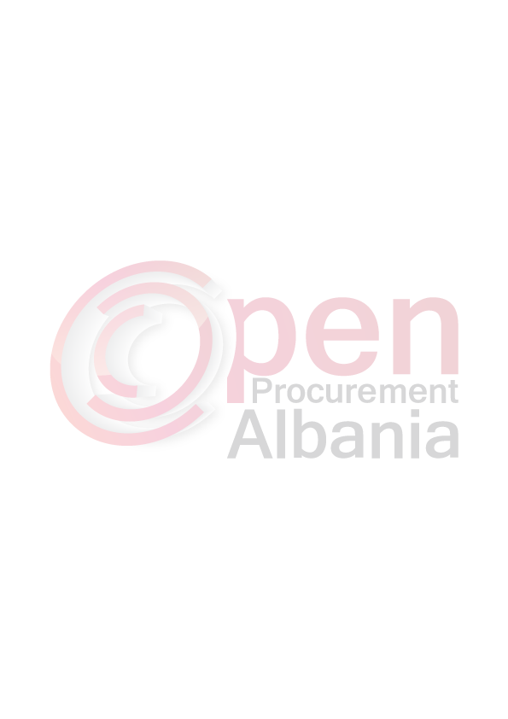

**FORMULAR I NJOFTIMIT TË FITUESIT**

**Për:** Operatorin Ekonomik “Armando Gega me adrese : Berat

**Procedura e prokurimit “ Kerkese me propozim”** me mjete elektronike

**Përshkrim i shkurtër i kontratës: (sasite , qellim kohezgjatja)**

“***Sherbim Kateringu per nevojat e dy qendrave rezidenciale”Lira” dhe “Une jam si ju”***

***Berat”***

Kohëzgjatja e kontrates, Kontrata do te lidhet per nje periudhe tre vjecare me te drejte rinovimi cdo vit

Publikime të mëparshme (nëse zbatohet): Buletini i Njoftimeve Publike

[Data 07.03.2016] [Numri 9 ].

Kriteret e perzgjedhjes se fituesit : cmimi me i ulet , X oferta ekonomikisht me e favorshme

Njoftojmë se, kanë qënë pjesëmarrës në procedurë këta ofertues me vlerat

përkatëse të ofruara:

1.“ Armando Gega'' me NIPT K82719004J i cili ka paraqitur ofertën totale me çmim total 5 500 000 (pesemilion e peseqind mije )leke pa tvsh

Duke iu referuar procedurës së lartpërmendur, informojmë Operatorin ekonomik “Armando Gega'' me adrese ne Berat , se oferta e paraqitur,me një vlerë te 5 500 000 (pesemilion e peseqind mije ) leke pa T.V.SH eshte identifikuar si oferta e suksesshme.

Rrjedhimisht, jeni i lutur të paraqisni pranë Bashkise Berat, sigurimin e kontratës siç parashikohet në dokumentat e tenderit, brenda 30(tridhjete) ditëve nga dita e marrjes /publikimit te ketij njoftimi. Në rast se nuk pajtoheni me këtë kërkesë,ose tërhiqeni nga nënshkrimi i kontratës,do të konfiskohet sigurimi i ofertës suaj , procedura do te anullohet siç parashikohet ligjin nr. 9643 dt.20.11.2006 "Për Prokurimet Publike" i ndryshuar

Njoftimi i Klasifikimit është bërë në datë 17**.**03.2016

Ankesa: nuk ka.

**TITULLARI I AUTORITETIT KONTRAKTOR**

**Petrit SINAJ**